Министерство науки и высшего образования Российской Федерации
Федеральное государственное бюджетное образовательное учреждение
высшего образования
«Вятский государственный университет»
Колледж ВятГУ

ОТЧЕТ
ПО ДОМАШНЕЙ КОНТРОЛЬНОЙ РАБОТЕ №2
«ИЗУЧЕНИЕ ОДНОМЕРНЫХ МАССИВОВ И СТРОК»
ПО ДИСЦИПЛИНЕ «ОСНОВЫ АЛГОРИТМИЗАЦИИ И ПРОГРАММИРОВАНИЯ»

Выполнил: студент учебной группы
ИСПк-203-52-00
Цветкова Кристина Андреевна

Преподаватель:
Сергеева Елизавета Григорьевна

Киров
2023

Содержание
- Цель работы
- Формулировка задания (с вариантом)
- Описание алгоритма
- Схема алгоритма с комментариями
- Код программы
- Результат выполнения программы
- Вывод

- Цель работы: получить базовые навыки работы с одномерными массивами

- Формулировка задания (Вариант:22)
1. Написать программу, выполняющую поиск двух элементов заданного массива, таких, что их разность по модулю равна k.
2. Написать программу, удаляющую из строки первое и последнее вхождение заданной подстроки.
3. Все данные вводятся с клавиатуры. При выполнении второго пункта запрещается использовать стандартные функции для работы со строками (за исключением функции определения длины строки).

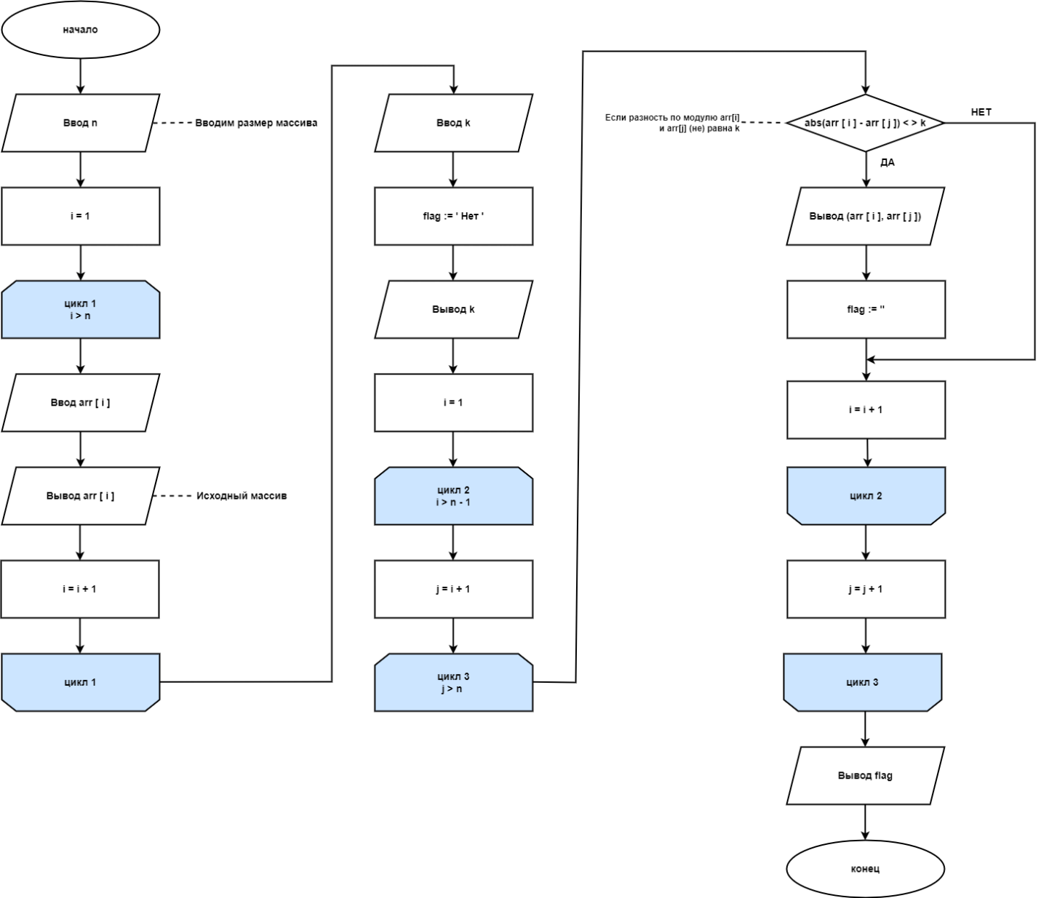
- Схема алгоритма с комментариями:
Рис 1. Схема алгоритма 1 с комментариями

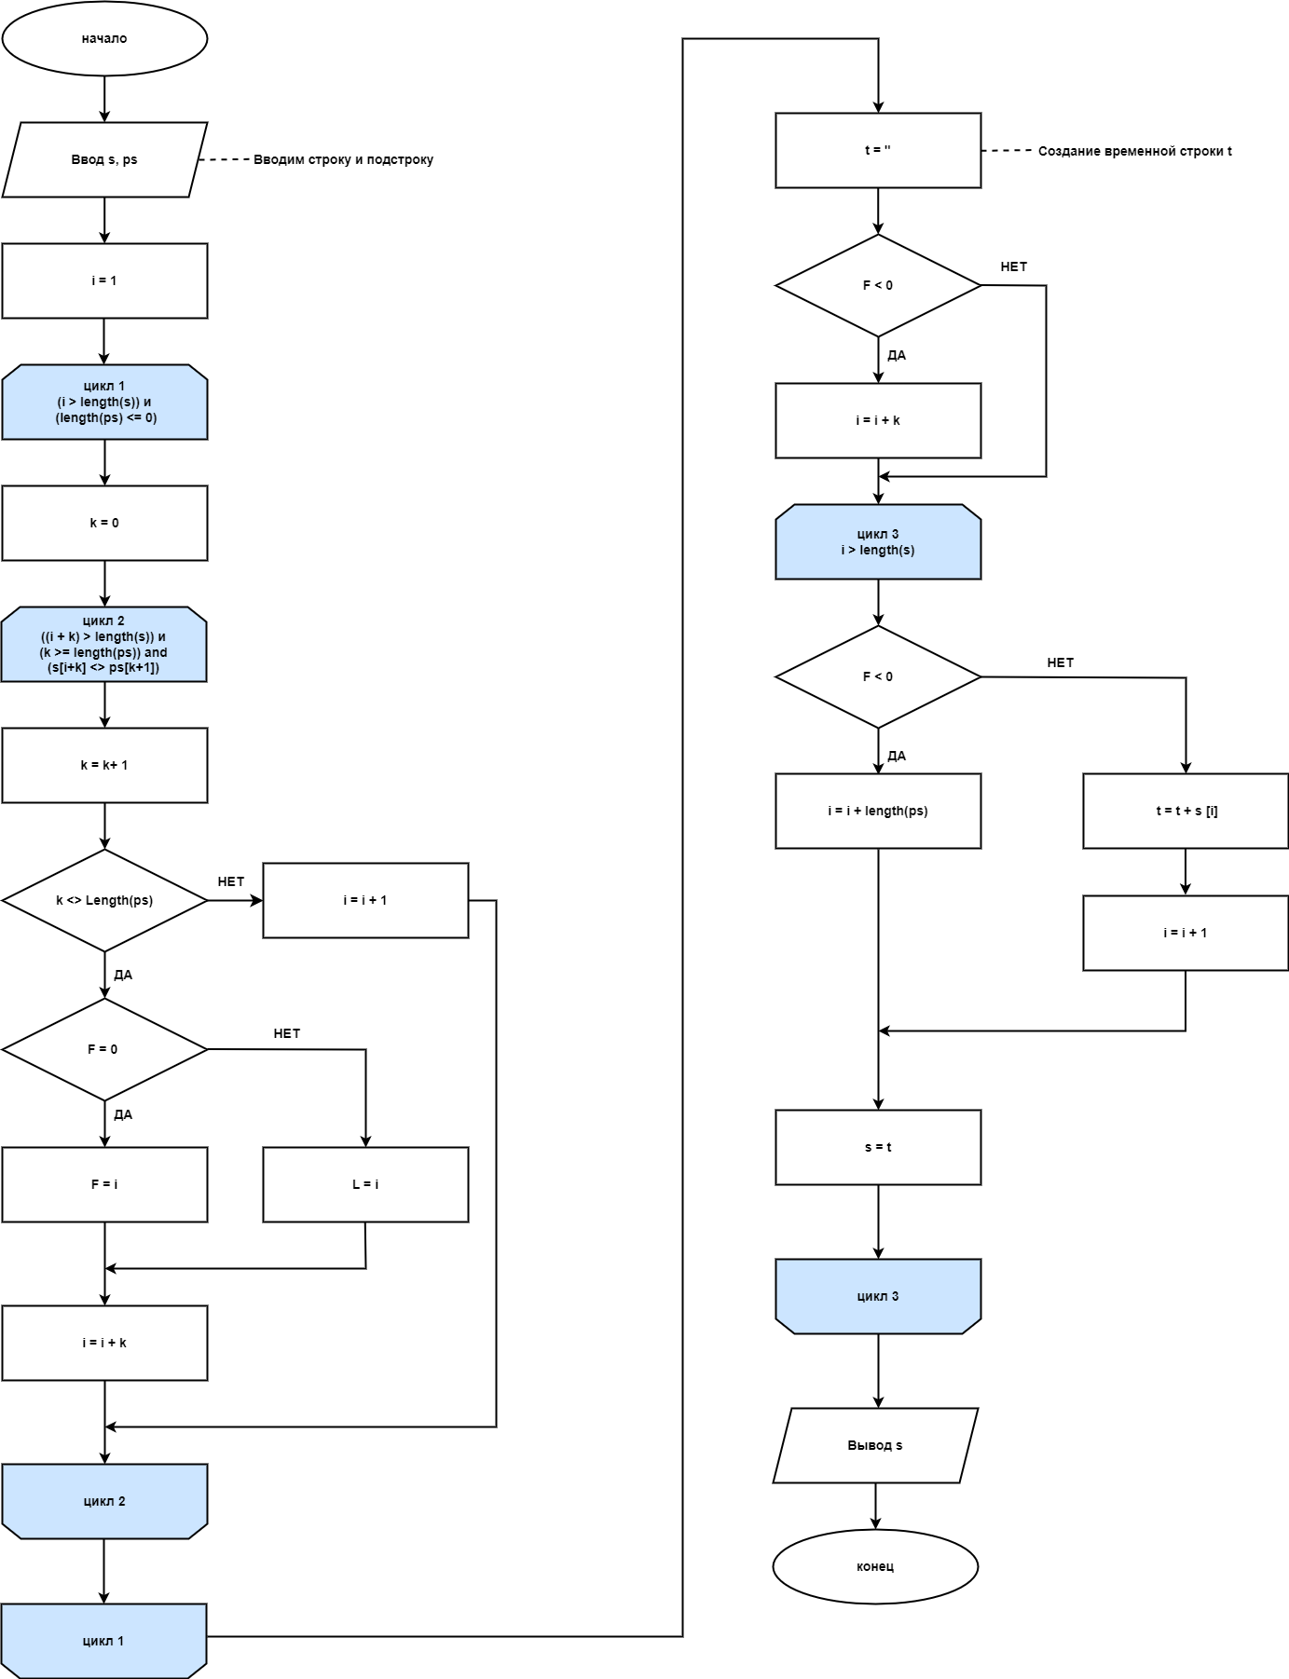
Рис 2. Схема алгоритма 2 с комментариями

4. Код программы:
Задача 1.
program DKR2_1;
var
arr: array[1..10] of integer;
k, i, j, n: integer;
flag: string;
begin
writeln('Введите размер массива: ');
readln(n);
for i := 1 to n do
begin
write('arr[', i, ']=');
readln(arr[i]);
end;
writeln('Исходный массив:');
for i := 1 to n do
write(arr[i], ' ');
writeln;
write('Введите значение k: ');
readln(k);
flag := 'Нет';
writeln('Элементы с разностью по модулю ', k, ':');
for i := 1 to n - 1 do
for j := i + 1 to n do
if abs(arr[i] - arr[j]) = k then
begin
writeln(arr[i], ' и ', arr[j]);
flag := '';
end;
writeln(flag);
end.

Задача 2.
program DKR2_2;
var
s, ps, t: string;
i, f, l, k: integer;
begin
write('Введите строку: ');
readln(s);
write('Введите подстроку: ');
readln(ps);
// нахождение первого и последнего вхождения //
i:= 1;
while (i<=length(s)) and (length(ps)>0) do
begin
k:= 0;
while ((i + k)<=length(s)) and (k<length(ps)) and (s[i+k] = ps[k+1]) do inc(k);
if k=Length(ps) then
begin
if F=0 then F:= i
else L:= i;
inc(i, k);
end
else inc(i);
end;
// удаление подстрок из строки //
t:= '';
if F>0 then
begin
i:= 1;
while i<=Length(s) do
begin
if (i=F) or (i=L) then inc(i, Length(ps))
else
begin
t:= t+s[i];
inc(i);
end;
end;
s:= t;
end;
writeln(s);
end.

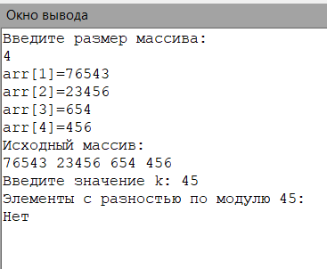
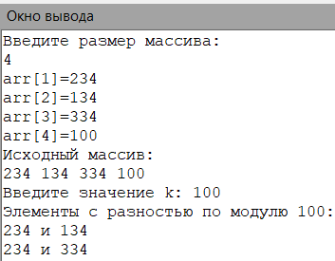
5. Результат выполнения программы:

Рис 3. Результат выполнения программы 1
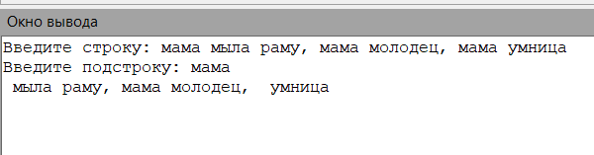
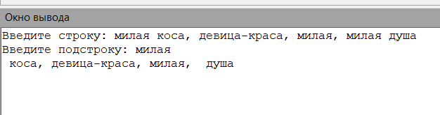
Рис 4. Результат выполнения программы 2

- Вывод:
Во время выполнения домашней контрольной работы мы столкнулись с конструкцией for…to…do, которая позволяет выполнять определенные действия определенное количество раз. Она состоит из ключевых слов for, to и do, а также из указания начального и конечного значения переменной, которая будет использоваться в цикле. Данный цикл является удобным средством для работы с повторяющимися операциями и обработки набора элементов. Он позволяет легко контролировать количество итераций и объединять группу команд внутри цикла.
В процессе выполнения работы, для создания блок схемы мы познакомились с программой Draw io. Draw.io — инструмент для создания диаграмм, схем алгоритмов, интеллект-карт, бизнес-макетов, отношений сущностей, программных блоков и другого. Draw.io обладает богатым набором функций для визуализации большинства задач пользователя.
При входе на сервис пользователь сразу попадает в рабочий интерфейс. У пользователя нет возможности для авторизации или регистрации, есть только опция выбора места для экспорта проекта. Процесс создания проекта выглядит следующим образом: пользователь перетаскивает из левой панели фигуры или элементы на рабочую поверхность, затем изменяет их — изменяет цвет, размер, шрифт текста, свойства фигуры (прозрачность, форма и т. д.). Draw.io позволяет отслеживать и восстанавливать изменения готовых проектов, импортировать и экспортировать в PDF, PNG, XML, VSDX, HTML, а также автоматически публиковать и делиться работами, что делает его еще более комфортным и удобным для выполнения различных задач.

